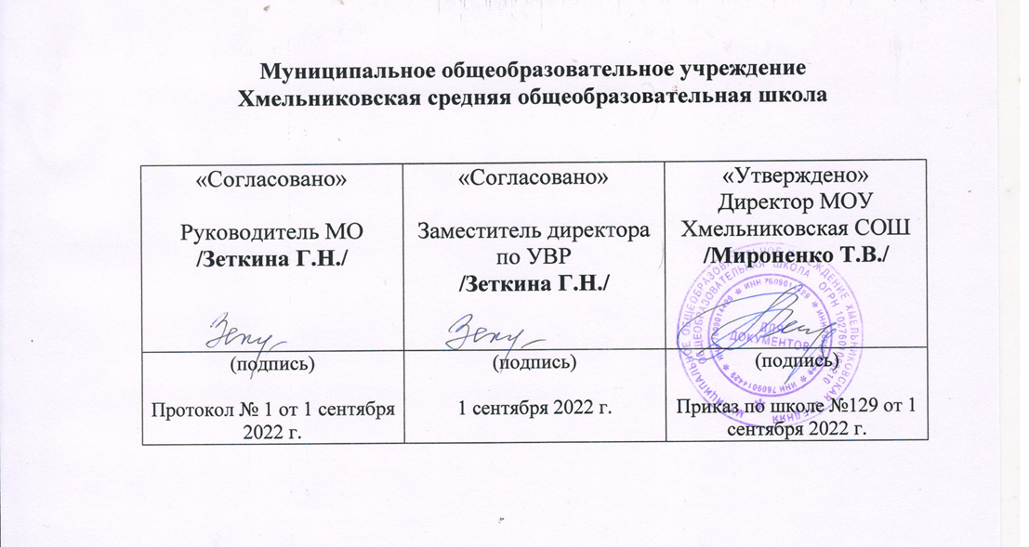

РАБОЧАЯ ПРОГРАММА
внеурочной деятельности по курсу «Школьный театр»
для 10-11 класса среднего общего образования

Составила: Муканина А.Н.

2022 г.

ПОЯСНИТЕЛЬНАЯ ЗАПИСКА
Нормативно-правовая база:
Дополнительная общеразвивающая программа художественно- направленности театральная студия «Школьный театр» разработана на основе:
- Федеральный закон «Об образовании в Российской Федерации» от 29.12.2012г. № 273-ФЗ. – (со всеми изменениями и дополнениями)
- Постановление Главного государственного санитарного врача Российской Федерации от 28.09.2020 № 28 «Об утверждении санитарных правил СП 2.4. 3648-20 «Санитарноэпидемиологические требования к организациям воспитания и обучения, отдыха и оздоровления детей и молодежи».
- Приказ Министерства образования и науки РФ № 413 от 17 мая 2012 г. «Об утверждении федерального государственного образовательного стандарта среднего общего образования» (с изменениями и дополнениями).
- Методические рекомендации по уточнению понятия и содержания внеурочной деятельности в рамках реализации основных общеобразовательных программ, в том числе в части проектной деятельности, письмо России от 18.08.2017 № 09-1672
- Примерная основная образовательная программа среднего общего образования (одобрена решением федерального учебно-методического объединения по общему образованию, протокол от 28 июня 2016 г. № 2/16-з)).
- Основная образовательная программа среднего общего образования МОУ Хмельниковская СОШ.
- Учебный план МОУ Хмельниковская СОШ на 2022 – 2023 учебный год.
- Положение о рабочей программе занятий внеурочной деятельности
- Положение о внеурочной деятельности МОУ Хмельниковская СОШ

Актуальность программы
Основной задачей духовно-нравственного развития и воспитания обучающихся на ступени среднего общего образования является формирование способности к духовному развитию, реализации творческого потенциала в учебно-игровой, предметно-продуктивной, социально ориентированной деятельности на основе нравственных установок и моральных норм, непрерывного образования, самовоспитания и универсальной духовно нравственной компетенции —
«становиться лучше».
Исходя из основной задачи образовательного процесса огромную важность в непрерывном образовании приобретает воспитание у обучающихся ценностного отношения к прекрасному, формирование представлений об эстетических идеалах и ценностях (эстетическое воспитание).
Театр – искусство синтетическое, он воздействует на зрителей целым комплексом художественных средств. При помощи спектаклей разного жанра применяется и художественное слово, и наглядный образ – актёр, кукла и сценическое оформление, и музыка – песня, музыкальное сопровождение. Умелое использование театра оказывает большую помощь в повседневной работе школы по умственному, нравственному, идейно-эстетическому воспитанию школьников.
Программа направлена на воспитание и развитие понимающего, умного, воспитанного театрального зрителя, обладающего художественным вкусом, необходимыми знаниями, собственным мнением.

Цель и задачи:
Цель: творческое развитие личности ребенка посредством приобщения к театральному искусству

Задачи
- Познакомить учащихся с театром как видом искусства. Определить связь и пользу анализа окружающего мира через призму театральной сцены.
- Через игровые и тренинговые упражнения помочь избавиться от излишних психологических зажимов и комплексов.
- Через упражнения из области актёрского мастерства научить: концентрировать внимание, управлять фантазией, обладать образным видением, научить анализировать и владеть психофизическим состоянием
- В теоретической части курса основ театрального искусства дать понятие:
о технике сцены, сценографии, нормах поведения на сцене и в зрительном зале, об этюде и его разновидностях, сценарии и форме его написания.
- Через работу в форме творческой мастерской и творческой лаборатории развивать: логическое мышление, способность выстраивания событийного ряда, способность определять мораль, основную мысль и сверхзадачу произведения, способность моментального фрагментирования произведения и передачи сюжета по фрагментарному плану, способность выражения мысли через сопутствующее событие, способность моментальной реакции (экспромт) на предлагаемые обстоятельства, образное видение
- Через постановочную работу развить: чувство ответственности, коммуникабельность, организаторские способности, художественный вкус.

Сроки реализации образовательной программы 1 год.
Возраст учащихся, на которых рассчитана программа. 16-17 лет.
Наполняемость группы 10 человек. Режим занятий 1 час в неделю Форма обучения очная

Формы организации образовательной деятельности учащихся
групповая, по подгруппам, индивидуальная.
Формы занятий - театральные игры и упражнения, беседа, иллюстрирование, изучение основ сценического мастерства, мастерская образа, мастерская костюма, декораций, инсценирование, прочитанного произведения, постановка спектакля, посещение спектакля, работа в малых группах, актёрский тренинг, выступление.

Актерский тренинг предполагает широкое использование элемента игры. Подлинная заинтересованность ученика, доходящая до азарта, – обязательное условие успеха выполнения задания. Именно игра приносит с собой чувство свободы, непосредственность, смелость.
Большое значение имеет работа над оформлением спектакля, над декорациями и костюмами, музыкальным оформлением. Эта работа также развивает воображение, творческую активность школьников, позволяет реализовать возможности детей в данных областях деятельности.
Важной формой занятий являются экскурсии в театр, где дети напрямую знакомятся с процессом подготовки спектакля: посещение гримерной, костюмерной, просмотр спектакля. После просмотра спектакля предполагаются следующие виды деятельности: беседы по содержанию и иллюстрирование.
Беседы о театре знакомят школьников в доступной им форме с особенностями реалистического театрального искусства, его видами и жанрами; раскрывает общественно-воспитательную роль театра. Все это направлено на развитие зрительской культуры детей.
Изучение основ актёрского мастерства способствует формированию у школьников художественного вкуса и эстетического отношения к действительности.
Раннее формирование навыков грамотного драматического творчества у школьников способствует их гармоничному художественному развитию в дальнейшем. Обучение по данной программе увеличивает шансы быть успешными в любом выбранном ими виде деятельности.
В программу кружка «Школьный театр» включено инсценирование произведений, изучаемых в программе «Литература». Изучение данного курса позволит детям получить общее представление о театре, овладеть азами актёрского мастерства, получить опыт зрительской культуры, получить опыт выступать в роли режиссёра, декоратора, художника-оформителя, актёра, научиться выражать свои впечатления в форме рисунка.
Итогом курса «Театральная студия» является участие учеников в инсценировке прочитанных произведений, постановке спектаклей, приобретение опыта выступать в роли режиссёра, декоратора, художника-оформителя, актёра.

Условие реализации программы
- Требования к оснащению учебного процесса на занятиях разрабатываются с учётом реальных условий работы школьников и современных представлений о культуре и безопасности труда школьников.
- Печатные пособия.
- Видео-, аудиоматериалы.
- Ноутбук.
- Цифровой проектор.

Очевидно, что театр своей многомерностью, своей многоликостью и синтетической природой способен помочь ребенку раздвинуть рамки постижения мира, увлечь его добром, желанием делиться своими мыслями, умением слышать других, развиваться, творя (разумеется, на первых порах с педагогом) и играя. Ведь именно игра есть непременный атрибут театрального искусства, и вместе с тем при наличии игры дети, педагоги и вообще учебный процесс не превращаются во «вражеский треугольник», а взаимодействуют, получая максимально положительный результат. Игра, игровые упражнения, особенно в начальныхклассах выступают как способ адаптации ребенка к школьной среде. Многое здесь зависит от педагога, от его умения создавать доброжелательную атмосферу.

Курс рассчитан на 1 год обучения

Содержание курса
«Мы играем – мы мечтаем!» Игры, которые непосредственно связаны с одним из основополагающих принципов метода К.С. Станиславского: «от внимания – к воображению».

Театр. В театре. Как создаётся спектакль. Создатели спектакля: писатель, поэт, драматург. Театральные профессии. Виды театров. Театральные жанры. Музыкальное сопровождение. Звук и шумы.
Основы актёрского мастерства. Мимика. Пантомима. Театральный этюд. Язык жестов. Дикция. Интонация. Темп речи. Рифма. Ритм. Искусство декламации. Импровизация. Диалог. Монолог.
Просмотр спектаклей в театрах города. Просмотр спектаклей старшеклассников, видео просмотры. Беседа после просмотра спектакля. Иллюстрирование.
Наш театр. Подготовка школьных спектаклей по прочитанным произведениям на уроках литературного чтения. Изготовление костюмов, декораций.

Планируемые результаты
Личностные, метапредметные и предметные результаты освоения программы Универсальными компетенциями учащихся на этапе начального общего образования являются:
умения организовывать собственную деятельность, выбирать и использовать средства для достижения её цели;
умения активно включаться в коллективную деятельность, взаимодействовать со сверстниками в достижении общих целей;
умения доносить информацию в доступной, эмоционально-яркой форме в процессе общения и взаимодействия со сверстниками и взрослыми людьми.
Личностными результатами освоения учащимися содержания программы являются следующие умения:
- активно включаться в общение и взаимодействие со сверстниками на принципах уважения и доброжелательности, взаимопомощи и сопереживания;
- проявлять положительные качества личности и управлять своими эмоциями в различных (нестандартных) ситуациях и условиях;
- проявлять дисциплинированность, трудолюбие и упорство в достижении поставленных целей;
- оказывать бескорыстную помощь своим сверстникам, находить с ними общий язык и общие интересы.

Театральная деятельность способствует развитию личностных качеств учащихся и является средством формирования у обучающихся универсальных способностей (компетенций). Эти способности (компетенции) выражаются в метапредметных результатах образовательного процесса и активно проявляются в разнообразных видах деятельности (культуры).
Метапредметными результатами освоения учащимися содержания программы являются следующие умения:
- характеризовать явления (действия и поступки), давать им объективную оценку на основе освоенных знаний и имеющегося опыта;
- общаться и взаимодействовать со сверстниками на принципах взаимоуважения и взаимопомощи, дружбы и толерантности;
- организовывать самостоятельную деятельность с учётом требований её безопасности, сохранности оборудования, организации места занятий;

- планировать собственную деятельность, распределять нагрузку и отдых в процессе ее выполнения;
- анализировать и объективно оценивать результаты собственного труда, находить возможности и способы их улучшения;
- видеть красоту движений, выделять и обосновывать эстетические признаки в действиях человека;
- управлять эмоциями при общении со сверстниками и взрослыми, сохранять хладнокровие, сдержанность, рассудительность.

Тематическое планирование

№ п/п | Разделы, темы | Количество часов
Роль театра в культуре
1. | Знакомство с учителем и группой. Знакомство с новыми понятиями - театр, артист,  декорации, роль, мимика, пантомима, этюд, ритм. Разыгрывание этюдов. | 1
Театрально- исполнительская деятельность:
2. | Выполнение упражнений, направленных на развитие чувства ритма. Этюды. | 1
3. | Выполнение Упражнений, направленных, в основе которых содержатся абстрактные образы (блики, огонь, снег) | 1
4. | Импровизация без текста «Балет». Этюды на заданную тему. | 1
5. | Импровизация. Пантомимы на заданную тему | 1
Занятие сценическим искусством.
6. | Чтение рассказов, поэзии. Знакомство с понятиями: рифма, ритм, интонация | 2
7. | Упражнения, игры на воображение. Этюды. | 2
8. | Упражнения и игры направленные на снятие телесных зажимов. Пантомима. | 2
Просмотр театрального спектакля.
9. | Просмотр спектакля в театре им. Ф.Волкова в г. Ярославль | 1
10. | Видео просмотр спектаклей. | 2
Роль театра в культуре.
11. | Знакомство с древнегреческим современным,  кукольным ,музыкальным театрами. | 1
3анятия сценическим искусством.
12. | Приёмы релаксации .Пантомима. Этюды | 1
13. | Приёмы концентрации внимания. Этюды | 1
14. | Приёмы для снятия мышечных зажимов.  Сказки 3-х героев. | 1
Театрально - исполнительская деятельность.
15. | Работа над образами . Я -предмет. | 1
16. | Работа над образами. Я-стихия. | 1
17. | Работа над образами. Я—животное. | 1
18. | Работа над образами. Я—фантастическое животное. | 1
19. | Работа над подбором спектакля. Чтение,  обсуждение. | 1
20. | Распределение ролей в спектакле «Новогодний  хоровод» | 1
21. | Разучивание ролей, репетиции, изготовление  костюмов. | 3
22. | Разучивание ролей изготовление костюмов.  Подбор декораций. | 3
23. | Умение распределятся на сцене. Репетиция. | 2
24. | Показ представления учащимся нач. классов.... Подведение итога. | 2
Итого |  | 34

- Описание методического обеспечения
- Требования к оснащению учебного процесса на занятиях разрабатываются с учётом реальных условий работы средней школы и современных представлений о культуре и безопасности труда школьников.
- Печатные пособия.
- Видео-, аудиоматериалы.
- Ноутбук.
- Цифровой проектор.

Список литературы

Ганелин Е.Р. Программа обучения детей основам сценического искусства «Школьный театр».
Генералов И.А. Программа курса «Театр» для начальной школы Образовательная система «Школа 2100» Сборник программ. Дошкольное образование. Начальная школа (Под научной редакцией Д.И. Фельдштейна). М.: Баласс, 2008.
Кидин С.Ю. Театр-студия в современной школе: программы, конспекты занятий, сценарии.- Волгоград: Учитель, 2009.
Анатолий Гин Сценарии мини-спектаклей для начальной школы.- М.: ВИТА-ПРЕСС, 2012
Детско-юношеский театр мюзикла: программ разработки занятий, рекомендации/ авт.-сост. Е.А. Гальцова. – Волгоград, 2009.

